Учитель географии МБОУ СОШ № 30 Егорова Зоя Алексеевна
8 класс
Тема «Внутренние воды полуострова Абрау»
Тип урока. Урок – исследование географического объекта.
Цель урока: сформировать систему знаний о водах своей местности как части гидросферы.
Задачи:
Обучающие:
- познакомить учащихся с особенностями вод своей местности, рассмотреть влияние хозяйственной деятельности человека на объекты гидросферы своей местности и выявить мероприятия по их охране, сформировать знания о природе уникального озера.
Развивающие:
- активизировать процесс мышления у учащихся;
- развивать умение вести исследовательскую работу, самостоятельного поиска решения;
- развивать творческие способности учащихся в ходе выполнения творческих заданий;
- научить учащихся анализировать цели, процессы и результаты своей деятельности;
- побуждать к постоянному желанию оценки своих действий;
развивать интеллектуальные способности.
Воспитательные:
-воспитание чувства патриотизма и любви к малой родине, формирование экологической культуры.
Оборудование: физическая карта Краснодарского края, атлас, контурная карта, картины и иллюстрации водных объектов своей местности, мультимедиа проектор, компьютер, видеоматериалы.

Оформление доски:
Три клада у Природы есть: вода,
Земля и воздух –
Три её основы.
Какая бы не грянула беда:
Целы они – всё возродится снова!
Проблемное задание: (написать на доске, итоги подвести в конце урока)
- выделить проблемы вод нашей местности;
- пути решения проблем
Ход урока:
1. Орг. момент. Проверить готовность учащихся к уроку. На столах дневники, тетради, учебники, атласы Краснодарского края, контурные карты.
2. Сообщение темы, цели урока. Мотивация.
3.Вступительное слово учителя
Сегодня на уроке мы будем говорить о водных ресурсах нашей местности.
Используя программу Googl Планета Земля, найти и рассмотреть территорию своей местности, какие объекты гидросферы вы видите? (Черное море и речка Дюрсо, озеро Абрау, озеро Лиманчик). Мы узнаем об их особенностях и проблемах, а также о путях их решения.
Велика роль рек, озёр, морей в исторической судьбе народов. Для населения они служили источником воды, пищи (рыбная ловля), были преградой для воинственных кочевников. Никто не имел права отказать человеку в воде. Этот неписаный закон нашёл отражение в поговорке «Как пить дать». С водой связаны поверья, приметы, гаданья, заговоры, а также сказки, былины. Вода – самый удивительный минерал на Земле!
Удивительный потому, что он создаёт условия для развития и роста многообразных форм жизни.
На доске вы видите задание, итоги которого мы подведем в конце урока.
Работа с физической картой Краснодарского края, с интерактивной физической картой России)
( Общая характеристика вод, ответ учащихся у карты)
Наш край омывают два моря - Черное и Азовское. Они играют важную роль в жизни и развитии края, и омывают наш край на западе, северо-западе, юго-западе. В них несут свои стремительные воды сотни рек, стекающих с могучих хребтов Большого Кавказа, и спокойные реки Азово-Кубанской равнины (называет и показывает их).
В дельте реки Кубани и на Таманском полуострове сверкает
зеркальная гладь лиманов. Множество небольших озер оживляют горные ландшафты, придают им особый, красочный колорит.
Богат край и подземными водами, в том числе и минеральными.
В нашем крае насчитывается более 13 тысяч рек и речушек. По своему характеру они делятся на равнинные и горные. Большая часть их, течет к Азовскому морю, меньшая к Черному. Главной рекой является Кубань. По своей величине и водности бассейн является самым крупным на Северном Кавказе. За исток ее принимается место слияния рек Учкулан и Уллукам. Протяженность Кубани 870 км, из них 700 км. приходится на территорию края. В крае много больших и малых озер, расположенных на равнинной части и в горах. Они различаются по размерам, свойствам и происхождению.
Работа с интерактивной картой. С помощью метода наложения карт определите, в каком направлении текут крупнейшие реки края и от чего это зависит (снимаются все слои, кроме гидрографической сети, учащиеся вначале знакомятся с внутренними водами, направлениями течений рек, а затем добавляется слой «Рельеф», после чего учащимся легко выявить взаимосвязи рельефа и направления течения рек, размещения ледников. При проверке изученного материала «снимаются» все названия рек и озер, учащиеся самостоятельно подписывают названия гидрографических объектов на интерактивной доске».
4. Разминка (работа с физической картой Краснодарского края)
Класс делится на 2 группы (Показать по карте объекты гидросферы, от каждой группы по одному ученику)
1 группа 2 групп
Реки

Ея Челбас
Бейсуг Кирпили
Кубань Белая
Уруп Лаба
Мзымта Псоу
Озера
Ханское Кардывач
(Определяется победитель, на к/к отметить крупные объекты гидросферы Краснодарского края)
Географический диктант
- Самая длинная река в нашем крае, ее исток, устье.
- Назовите реки степной части края, в какое море они впадают
- Самый мощный по водоносности приток р. Кубани?
- Какие лечебницы называют бальнеологическими?
- Ядовитый газ Черного моря?
- Какое из морей России самое мелководное и самое маленькое?
5. Обобщение знаний по теме « Гидросфера» на примере своей местности
Фрагмент фильма об Абрау-Дюрсо (3 мин.)
С характеристики какого географического объекта начинается фильм об Абрау-Дюрсо?
(Озеро Абрау)
Как вы думаете, почему?
(Так как озеро Абрау является самой главной достопримечательностью нашего села.)
Каждый год к нам приезжает много туристов и привлекает их не только знаменитое шампанское, но и наша живописная природа. Среди лесистых гор затерялось редчайшей красоты озеро Абрау, в изумрудных водах которого отражаются и горы, и голубое небо.
Творческая работ
В наш населенный пункт приезжают на экскурсию группа учащихся из Москвы, составьте для них описание вод нашей местности, используя Интернет, дополнительную литературу.
Итак, отправляемся в путешествие по водным объектам своей местности.
Класс делится на группы специалистов, целью которых является изучение озера Абрау и других водоемов своей местности, выявление проблем.
1 группа – географы
2 группа – гидрологи
3 группа - геологи и геоморфологи
4 группа – историки
5 группа – зоологи
6 группа – экологи
Какой из водоемов нашей местности является памятником природы Краснодарского края?
(Озеро Абрау)
Наше озеро имеет необычное название, о его происхождении нам расскажут географы (сообщение учащихся и презентация, в программе Power Point)
Слайд 1
«Озеро Абрау расположено на гористом полуострове Абрау всего в 2 км от моря, на высоте 84 м над уровнем моря, является главной достопримечательностью на Черноморском побережье вблизи города Новороссийска. Абрау - самое большое озеро Краснодарского края. Название озера происходит от абхазского слова «Абгарра» (провал, впадина) и тюркского «Дюрсо» (четыре источника). Получается, что название можно перевести как «впадина или провал четырех источников». Есть и другая версия. По-адыгейски озеро называется – Абрагьо, что «большой», «огромный». Адыги не случайно называли озеро таким именем, поскольку Абрау действительно самое большое на Западном Кавказе.
О происхождении озерной котловины до сих пор нет единого мнения, послушаем геоморфологов какие существуют гипотезы (сообщения учащихся и презентация)

Слайд № 2
Первая гипотеза основана на значении слова Абрау (провал), что указывает на то, что озеро образовалось вследствие провала карстовых пустот (карстовая пустота - пустота в известняках, доломитах, мергелях, реже - в мелу, а также в гипсе, каменной соли и других породах, образованная за счет растворения и вымывания данных пород подземными водами). Однако - берега озера сложены песчаником и мергелем, и на них нет никаких следов карстовых пустот. Не согласуются с этой гипотезой и особенности формы котловины. Карстовые озёра, как правило, встречаются группами, какие встречались в районе Краснодарского водохранилища, для них характерны округлая форма и воронкообразное дно. У озера Абрау нет ни одного из этих признаков.
Согласно второй гипотезе, озеро Абрау является остатком древнего пресноводного моря, существовавшего миллионы лет назад. Эта гипотеза подтверждается составом обитателей. В озере водятся карп, сазан, окунь и другие современные виды рыб. Но наряду с ними есть и реликтовые, например, селедочка (люска). Однако это не дает ответа на вопрос о происхождении котловины.
Третья гипотеза. Абрау образовалось во времена Потопа. Тогда сильнейшее землетрясение потрясли побережья Черного моря. До землетрясения речка Абрау стекала в море. После него горы сдвинулись, закрыли устье и создали озеро. Но это должно было быть очень большое землетрясение, которое могло создать даже в районе нынешнего Краснодара магнитуду 10 баллов.
Четвертая гипотеза. Образовалось вследствие оползня, вызванного тектоническим движением, перегородившим долину реки Абрау. Когда около 10 тыс. лет назад стал подниматься уровень моря, равновесие склонов оказалось нарушенным. При этом влажный климат способствовал разрыхлению и скольжению пород под силой Земной гравитации и огромные блоки грунта объёмом в миллионы кубометров в виде горных обвалов рушились по склонам. Подобные явления происходили и по речным долинам. Озеро Абрау подпружено одним из таких гигантских обвалов, перегородившим речную долину.
Как вы думаете, о чем говорит наличие нескольких гипотез возникновения озера?
Наличие нескольких гипотез возникновения озера свидетельствует о сложности и нерешённости этого вопроса до сих пор.
Существует древняя красивая легенда о происхождении нашего озера, о ней нам расскажут историки ( сообщение учащихся и презентация)
Некогда на месте озера Абрау обитало богатое адыгейское племя. Во время праздников в ауле устраивались игры — «метание глиняных тарелок». Но однажды вместо глиняных тарелок пресыщенные богачи стали швырять хлебные лепешки. Аллах решил покарать их за это, даровав жизнь только одной целомудренной девушке, Аллах отослал девушку в лес. А когда она вернулась, то увидела на месте аула провал, затопленный водой. Девушка стояла на берегу и горько плакала, и от ее слез образовался ручей, который и поныне зовется «Слезами черкешенки». Девушка решила утопиться, но вода не приняла ее. От берега до берега шла черкешенка по воде, пригреваемая солнечными лучами, под ласковые песни ветра. А там, где она прошла, на темной глади воды осталась белая полоска. Полоску и сейчас можно видеть в лунную ночь. Так гласит старинная черкесская легенда.
А вот узнать есть ли поверхностный сток у озера, имеет ли связь с морем нам помогут гидрологи ( сообщение учащихся и презентация)
Озеро Абрау бессточно. В него впадают небольшая речка Абрау, ряд ключей и временных водотоков, которые собирают воду атмосферных осадков с площади около 20 квадратных километров, а из озера нет поверхностных стоков.
Возможно, существует также связь с небольшим пресным озером Лиманчик, расположенным у самого берега моря.
Наблюдательны ли вы? Во время купания хорошо просматривается дно озера?
Озеро задерживает в себе все вещества, принесенные водой, а процесс очищения протекает медленно. Поступающая в озеро вода расходуется на испарение и подземный сток. Поэтому Абрау не слишком прозрачно, прозрачность воды в нем не превышает 1 м.
Раньше по берегам озера росли заросли камыша, но было принято решение об окультуривании озера и камыш извели. Это оказало негативное влияние на чистоту воды в озере: она стала мутной, а дно покрывает мощный слой ила; глубина озера не превышает 10,5 метров, в то время как раньше упоминалась глубина свыше 30 метров. Для снижения этих вредных факторов перед местом впадения в озеро речки сделали отстойник, а берега укрепили бетоном и засадили сосной».
О видовом разнообразии рыб слушаем наших зоологов ( сообщение учащихся и презентация)
Видовой состав рыб в настоящее время поддерживается в основном в результате искусственного запуска молоди.
В озере водятся рыбы: сазан, большеротый окунь, реликтовая (вид, сохранившийся от более древних эпох лишь в этом месте), селедочка, толстолобик и раки, что привлекает сюда любителей отдыха с удочкой.
Заключительное слово по изучению вод нашего озера предоставляется экологам ( сообщения учащихся и презентация)
Озеро и его побережье – излюбленные места для отдыха. Климат и вода здесь теплые, поэтому летом многие купаются в озере, которое прогревается до 28 градусов.
Заслушать мини - сочинения учащихся « Озеро Абрау в моей жизни».
Слайд 3
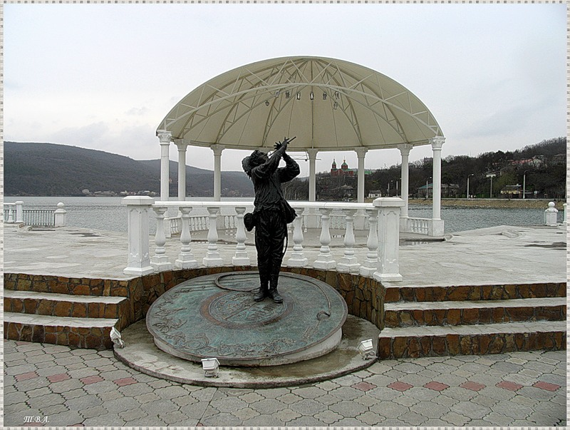
Презентации учащихся « Отдых в Абрау-Дюрсо»
Проблемы озера
Главная проблема озера – обмеление водоема. Этот процесс протекает с одной стороны естественным путем. Каждый ручеек после дождя несет в озеро свою ношу обломочного материала. А в дождливые годы, когда уровень озера растет, происходит подмывание крутых берегов и с них срываются оползни. С другой стороны обмелению способствует и хозяйственная деятельность человека.
Когда возникла угроза существованию самого озера, стали принимать предохранительные меры. Сооружена специальная дамба, берега закрепляются бетоном. А западный крутой склон, на котором раньше находились виноградники (они были вырублены) теперь засажен пицундской сосной. Смыв почвы и опавших осенью виноградных листьев прекратился.
Условия жизни животного мира ухудшились. Об этом свидетельствует вымирание раков, обеднение береговой растительности. Прекратилось естественное воспроизведение сазана, большеротого окуня, исчезла реликтовая селедочка. Самая большая проблема озера – заиление, которое происходит в результате накопления глины, песка, гумуса, обломков камней, приносимых в водоем потоками дождевой воды, за счет подмывания берегов, образования оползней, интенсивного смыва почвы со склонов. Ответственность за состояние озера возложена на агрофирму «Абрау-Дюрсо».
Согласно охранному обязательству на озере Абрау запрещается: стоянка, мойка автотранспорта, установка палаток, стоянка лодок, свалка мусора, разведение костров, рубка леса (кроме санитарных рубок), сброс загрязненных и обезвреженных промышленных стоков, загрязнение почвы и озера ядохимикатами.
Работа с проблемным заданием
Проблемы вод: (Со слов учеников писать на интерактивной доске, а они пишут в своих тетрадях)
1. Загрязнение вод
2. Заиление
3. Угроза жизни для органического мира
Предложения экологов по охране вод
Основной путь борьбы с загрязнением воды – уменьшение сброса сточных вод в озеро. Другой способ – строительство очистных сооружений. Помогают в деле водоочистки и улучшение качества сбросных вод путём извлечения из них ряда вредных веществ, и создания защитных зон вокруг водоёмов.
Борьба с заилением – чистка дна озера, укрепление берегов
Приведите примеры рационального природопользования.
Какие еще есть водоемы в нашей местности?(сообщение учащихся и презентация)
«Озеро Малый Лиман (Лиманчик) – лежит на юге полуострова Абрау, прямо у берега Черного моря, в 4 км на запад от озера Абрау. Отгорожено от моря каменной пересыпью шириной около 35 м, возвышающейся над его уровнем на 3 м. Такие озера называют псевдолагунами. Лиманчик полон загадок. Главная из них – пресная вода, хотя за тонкой перемычкой море. Удивительно, но морская вода не проникает в озеро. Озеро возникло, когда при сильном землетрясении обвалилась часть горы, которая перекрыла устье реке Абрау, образовав ту самую пересыпь. Площадь водоема 2,4 га, глубина 4,5 м, длина 206 м, ширина 148 м. В озере запрещено купаться, стирать белье, и это правило свято соблюдается отдыхающими».
Какая река впадает в Черное море?
«Дюрсо « четыре источника» - небольшая речка, берет начало юго-восточнее ст-цы Раевской, впадает в Черное море. В долине речки находится одноименный поселок».
Как вы думаете, доказали ли мы, что озеро Абрау – действительно жемчужина Северного Кавказа?
Домашнее задание
Составить 5 вопросов, которые бы начинались со слова « Почему…?», по краеведению.

При разработке урока использовались следующие сайты:

http://ru.wikipedia.org/wiki/%C0%E1%F0%E0%F3_(%EE%E7%E5%F0%EE)
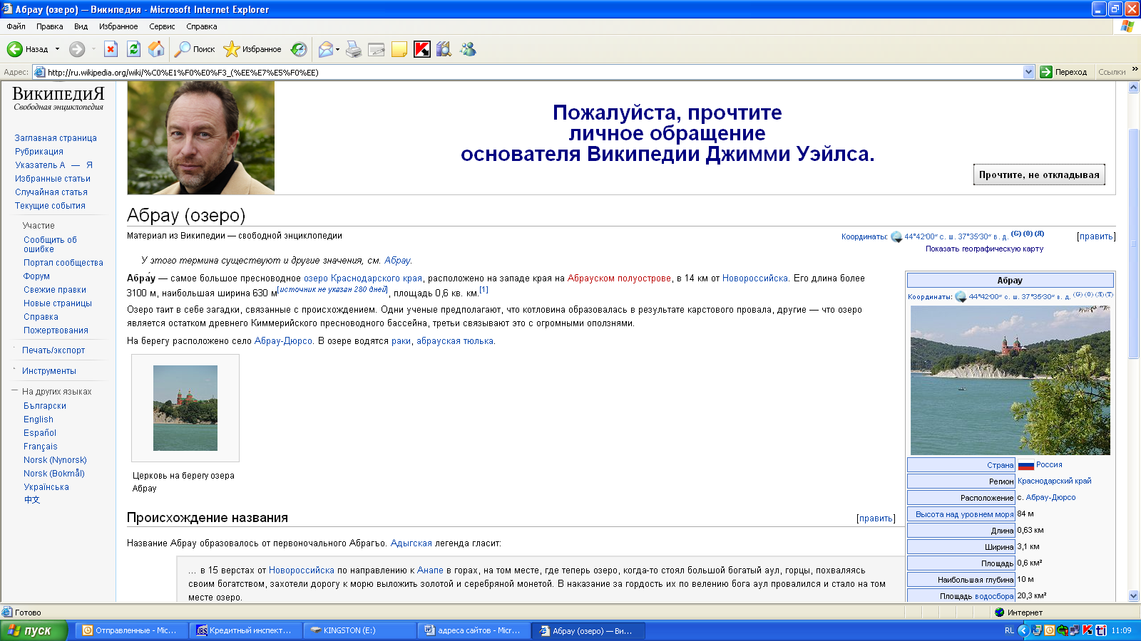

http://kurort.yuga.ru/novorossiysk/sights/ozero_abrau.html
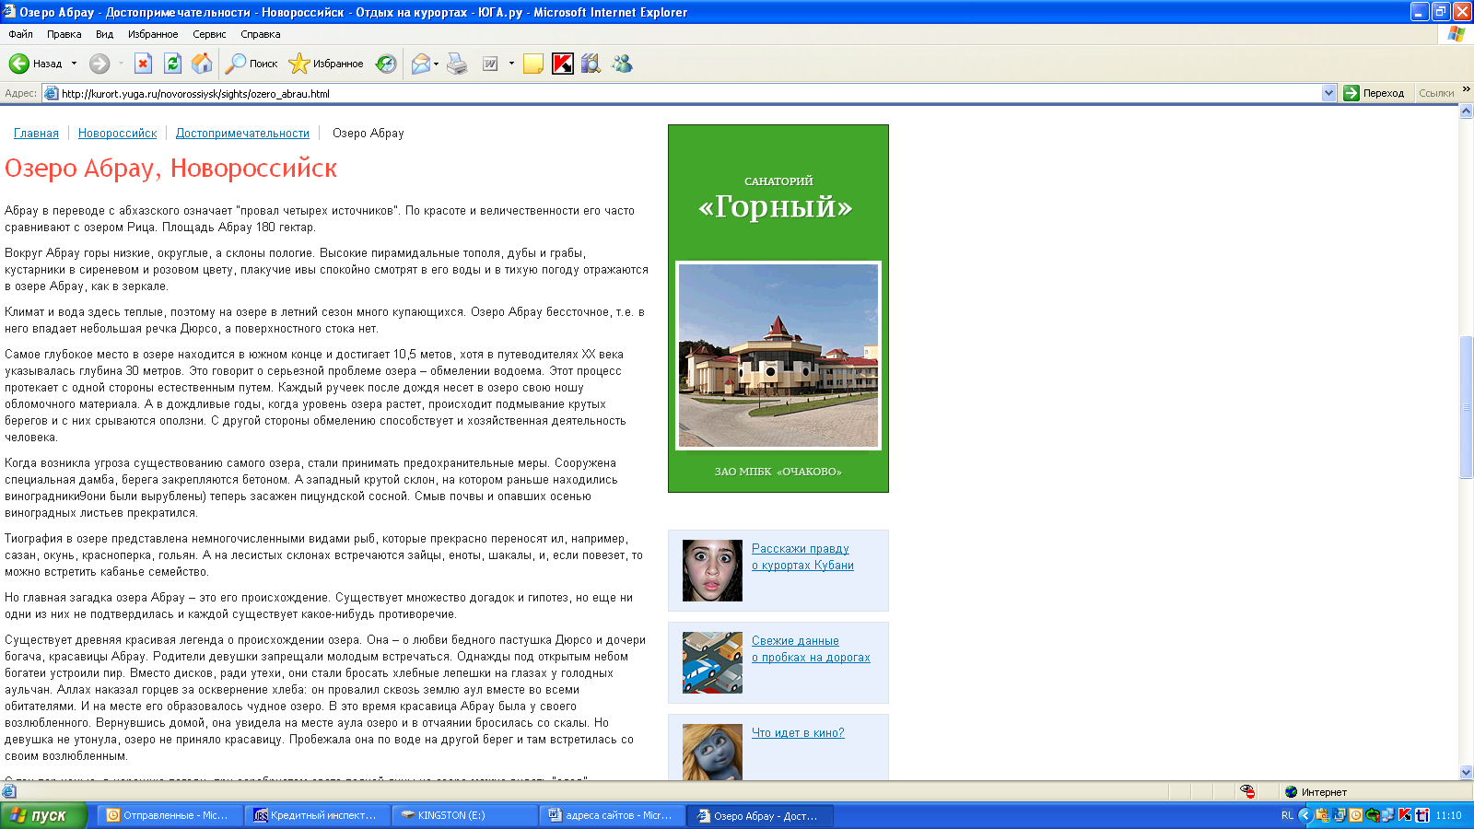
http://www.spektr.info/turizm/mesta/chernoe-more/44
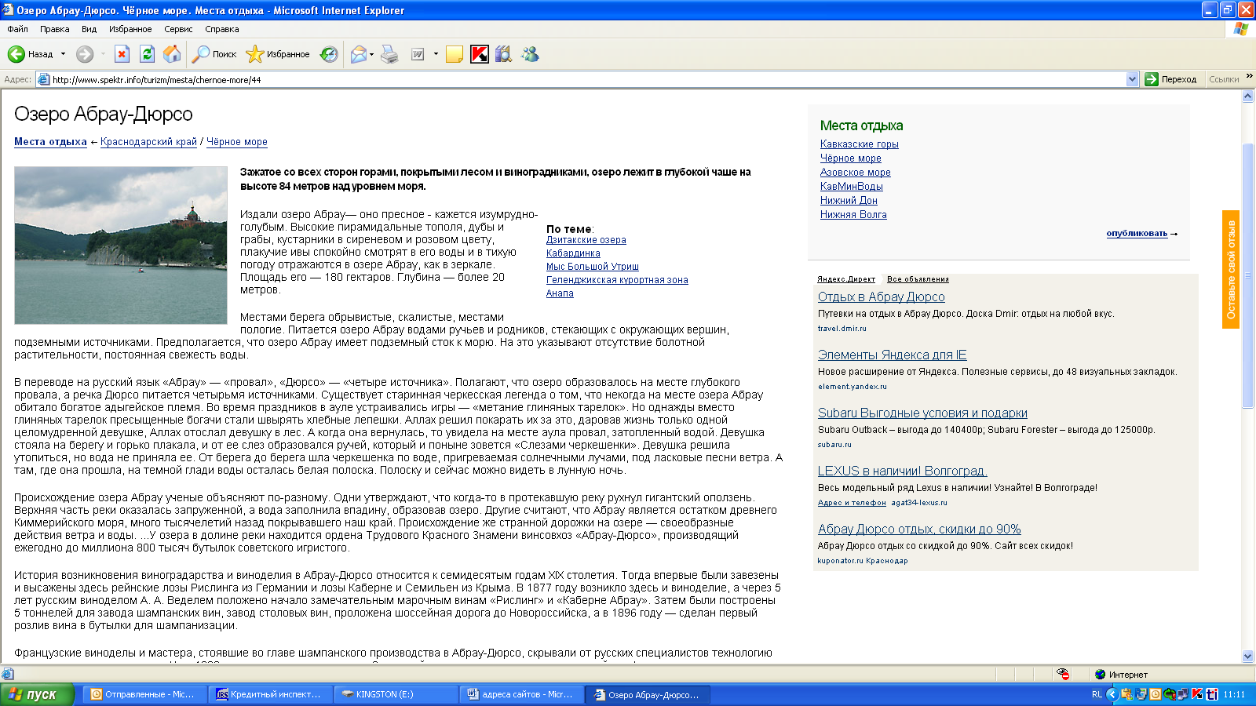
http://biofile.ru/geo/1240.html
